Культура Италии.
Италия славиться богатейшими в мире культурными традициями. Итальянцы очень сильны в искусстве, литературе, архитектуре, музыке и науке. После падения Римской Империи культура пришла в упадок и только в 11 веке появились признаки ее возрождения. Рассвета она достигла в 14 веке. В то время творили, такие выдающиеся личности как Леонардо да Винчи, Рафаэль и Микельанджело, писатели Данте, Петрарка и Баккачо.
Итальянцы считают себя католической страной, хотя к духовенству своему относятся без всякого почтения и совершенно игнорируют папские запреты в отношении, допустим, контроля рождаемости. Уровень рождаемости самый низкий в Европе. Религия воспринимается как нечто видимое и осязаемое, поскольку изображения Мадонны, Папы и святых фигурируют на ряду со звездами футбола повсюду - в общественных местах, в частных домах, в компьютерах. Папа единственный коронованный владыка государства и ввиду этого статуса его визиты в города вызывают больший интерес, нежели визит президента или премьер-министра. Он - единственная власть, способная собрать стадионы народом и заставить местные власти побелить стены домов, чтобы непристойные надписи не смущали его святой взор.
Главное для итальянца – его семья. Итальянцы ужинают, собравшись вместе родственниками, живущими недалеко. После ужина они гуляют, эта прогулка называется Посетджиа (вечерняя прогулка). В это время дети могут гулять со своей компанией. Детей очень любят и балуют.
Итальянцы очень критично относятся к незамужним женщинам. Таких женщин и членов ее семьи публично осмеивают. У итальянцев про них даже есть пословица: «Женщина без мужа - муха без головы» (Donne esiste senza un marito – una moscea senza testa)

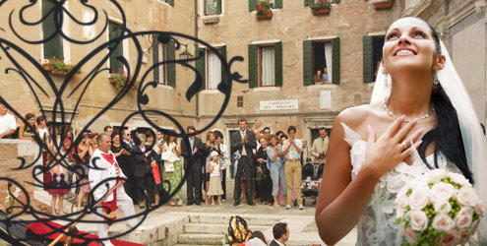

Свадебные традиции в Италии

Являясь католической страной, Италия во многих сферах жизни испытывала и испытывает влияние церкви. Это всецело относится и к вопросам семьи и брака. В конце ХIХ - начале XX века в Италии была распространена сложная семья, состоявшая из трех поколений. Серьезный удар по католицизму был нанесен французским завоеванием. Кодекс Наполеона признавал законным лишь гражданский брак, противопоставив его церковному. Итальянские власти во многих областях ввели торжественный ритуал оформления брака, для чего был введен в обиход такой свадебный атрибут, как дерево свободы. Согласно новой церемонии вступающие в брак молодые должны были при свидетелях, пританцовывая и распевая ритуальные куплеты, трижды обойти вокруг самого большого дерева своей местности. Затем в муниципалитете оформлялся их брак. С уходом Наполеона в Италии вновь был восстановлен церковный брак, потом снова законным стал считаться только гражданский брак.
В ХIХ - ХХ веках, вплоть до 1970-х годов, итальянское законодательство запрещало развод. В случае неудачи в браке можно было добиться всего лишь так называемого "раздельного жительства".
В 1866 году вступил в действие итальянский Гражданский кодекс законов. Он отражал многие стороны правовых и имущественных отношений супругов. Так, например, Гражданский кодекс говорил о том, что женщина, вступая в брак, должна принести мужу приданое - доте, включавшее наличный капитал и недвижимость. Приданое своими корнями уходит в глубину веков. В Древнем Риме приданое вручал отец мужу своей дочери. Сначала о размерах приданого договаривались в устной форме, позднее передача приданого стала оформляться как юридический акт. Согласно Гражданскому кодексу приданое делилось на две части: одна являлась полной собственностью мужа, а другая оставалась в распоряжении жены. Помимо доте жена должна была принести в новую семью личные вещи, белье, посуду, кухонную утварь. Эта часть приданого называлась корредо, и ее размер определялся совместно двумя семьями жениха и невесты.
Итальянское общество очень критично относилось к незамужним женщинам. Причем вся семья такой женщины порой подвергалась публичному осмеянию. О невышедших замуж девицах итальянская пословица говорит очень категорично: "Женщина без мужа - муха без головы". Не случайно первейшей обязанностью отца и его сыновей было выдать замуж дочь и сестру. Как правило, итальянские юноши предпочитали жениться на девушках из своей местности.
Молодые люди имели много возможностей для знакомств, выработанных веками. Существовал, например, специальный ритуал выбора так называемых пробных обрученных, называвшихся бефанами. Осуществлялся он следующим образом. На отдельных листочках бумаги писали имена девушек и парней. Затем эти записки тянули в таком порядке, чтобы образовались пары парень-девушка. Теперь "пробные" обрученные должны были вести себя как действительно обрученные: обменивались подарками, демонстрировали привязанность. Часто "пробное" обручение заменялось в конце концов настоящим. Если же этого не происходило, ни парень, ни девушка не несли никаких обязательств. Широкое распространение в итальянском обществе получили гадания, которые носили коллективный характер. Собравшись, например, зимним вечером в чьем-либо доме на посиделки у очага, девушки брали лист оливы или зеленого мирта и бросали его на горячий под. Одновременно загадывали имя какого-нибудь парня. Потрескивающий лист означал, что парень должен стать мужем гадающей девушки. Помимо посиделок молодежь встречалась на ярмарках, праздниках, карнавалах, в церкви. Однако все же юноши и девушки не могли свободно общаться друг с другом: общественное мнение строго осуждало девушку, которая одна выходила из дома.
Итак, познакомившись с приглянувшейся ему девушкой, парень начинал за ней ухаживать. Традиционно итальянской формой ухаживания является утреннее и вечернее пение. Обычно парень с друзьями; отправлялся под окно девушки и под аккомпанемент гитары исполнял любовную песню маттинату (если он пел утром) или серенаду (вечером). В знак одобрения девушка обычно бросала из окна своему возлюбленному цветок. Традиционной формой брака в Италии был брак по сговору. Но вплоть до недавнего времени существовала и другая форма брак похищением (умыканием, уводом и др.). Известная у многих народов, эта форма заключения брака уходит своими корнями в глубокую древность. Уже в древнеримской легенде о похищении сабинянок, которую приводит Тит Ливии в Римской истории от основания города, описывается практика такого увода невест.
В Италии XIX века подобная форма брака диктовалась прежде всего экономическими соображениями (невозможностью найти необходимые средства на проведение свадьбы). К подобному браку прибегали также и в том случае, если родители девушки не давали своего согласия на брак. Существовал и другой, близкий к "похищению" обычай, основной смысл которого состоял в том, чтобы публично скомпрометировать девушку и добиться таким образом согласия ее родителей. Сорвав с девушки на глазах у людей нагрудный платок или головную накидку, парень добивался того, что ее родители были вынуждены выдать дочь за него замуж, так как по существовавшим нормам любой другой парень считал для себя позорным теперь жениться на ней.
Важнейшим этапом свадебного обряда было сватовство. Иногда парень сам просил руки у матери девушки, однако в основном предложение делалось при посредничестве свата или свахи. После предварительных переговоров между сватом и родителями девушки назначался день официального сватовства. Семья жениха направляла в дом невесты посольство, в которое входили родители и сват. Парень и девушка при встрече двух семей не присутствовали. Договорившись о браке, семьи назначали дату, когда жениха представят невесте. Обычно это происходило в ближайший праздничный день. В доме невесты выстраивались в линию друг против друга семьи жениха и невесты. Каждый член семьи жениха по очереди представлялся семье невесты. Затем жених пожимал руку невесте. В Древнем Риме этот обычай назывался "соединением рук". Современное его значение акт заключения брака.
По итальянским поверьям считалось, что в брак можно вступать в любое время года. Исключение составляли дни великого поста и месяц май. Это поверье восходит к древним римлянам. Плутарх подробно описал несколько различных объяснений его происхождению, но считается, что ближе к истине был Овидий, который связывал запрет с тем, что на май приходится праздник "лемурия", посвященный духам усопших. Больше всего браков заключалось осенью, а наиболее благоприятные дни недели для свадьбы - суббота и воскресенье. Плохим предзнаменованием считалось устраивать торжество во вторник и в пятницу. Установив день свадьбы и обсудив имущество и приданое невесты, стороны заверяли список вещей нотариальным актом. Вещи невесты по наименованию были примерно одинаковыми, различались лишь качеством. Учитывались все вещи новобрачной, в том числе надетые ею в день свадьбы, поэтому в списке могли встречаться фразы типа "Невеста обутая и одетая, как она есть". Таким образом, заверенный нотариально список вещей был не чем иным, как свадебным контрактом.
Обычно обручение происходило во время какого-либо религиозного праздника. Дом невесты по такому случаю украшался цветами. Отец с сыном-женихом и музыкантами шли к дому невесты. Оставив сына на улице, отец вел переговоры с отцом девушки. Договорившись о сроках свадьбы, приданом, они крепко жали руки друг другу. Затем в дом приглашали жениха и музыкантов, обменивались подарками и открывали бал, продолжавшийся до поздней ночи. Всех угощали сладостями и вином.
И после обручения жених и невеста не могли оставаться друг с другом наедине. Невесте запрещалось бывать в доме жениха. Ни жених, ни невеста уже не имели права отказаться от вступления в брак.
Не менее чем за три недели до свадьбы ее организаторы должны были объявить о ней. Три воскресенья подряд священник объявлял о предстоящем бракосочетании. За восемь дней до свадьбы проводилась церемония перевозки приданого невесты в дом будущего мужа. В день свадьбы важное место занимал обряд "одевание невесты". Он совершался торжественно. Невесте помогали подруги. Согласно поверью, те из них, кто помогал шить наряды невесте, сами выйдут замуж в течение года. Невеста шла в церковь венчаться в праздничном наряде, характерном для ее местности. Белый наряд невесты вошел в традицию лишь в XX веке.
В свадебном наряде невесты присутствовали предметы туалета чаще всего красного и зеленого цветов. По всей видимости, красный цвет являлся отголоском древнеримской традиции накрывать головы вступавшей в брак пары молодоженов красным покрывалом, носившим название фламмеум (от латинского Пашша огонь, пламя). Позже, уже в начале XX века, оно превратилось в фату невесты апельсинового цвета. В XIX веке свадебный наряд обоих молодоженов дополнялся венцом.
В день свадьбы жених с родственниками отправлялся за невестой, которая в это время прощалась с родителями. Обряд прощания сопровождался ритуальным плачем, пением. Невеста демонстрировала скорбь в связи с тем, что ее отрывают от родных и отчего дома.
Затем перед домом невесты организовывался свадебный поезд, который назывался "кортеж Невесты". После венчания при выходе из церкви жениха и невесту осыпали пшеницей, рисом, хлебными крошками, монетами, цветами, орехами, солью, конфетами. Затем свадебный поезд отправлялся в обратный путь во главе с новобрачными. Часто путь процессии преграждали веревкой или лентой. По традиции новобрачные возвращались из церкви не той дорогой, по которой шли туда. У дома жениха свекровь осыпала невестку зерном.
Особое значение при вхождении молодой в новую семью имели обряды, связанные с Порогом. Невесте надо было перепрыгнуть порог, стараясь ни в коем случае не задеть его. Зачастую жених сам переносил невесту через порог дома. Этот обряд существовал уже в Древнем Риме, и многие античные авторы (Плутарх, Лукиан, Плавт и др.) искали ему объяснение. Считалось, что пороги посвящены Весте, богине девственности, и ее не следовало беспокоить.
В XIX веке в Италии, как правило, устраивались два свадебных застолья в доме невесты и в доме жениха. Но к началу XX века стали, исходя из практических соображений, организовывать лишь один свадебный обед в любом из домов. Расходы делились пополам между двумя семьями.
Свадьба завершалась танцами, которые начинала невеста. Этот ритуал символизировал укрепление связи между семьями молодых, самими молодыми и их гостями. Сначала невеста танцевала с женихом, а потом по очереди с гостями. Лишь на юге Италии танцевали традиционную тарантеллу, в большинстве же областей страны исполнялись в основном общеевропейские танцы, которые обычно прерывались песнями и играми.
После свадебного пира совершался обряд сопровождения молодых к брачному ложу. Спальная комната украшалась цветами и зеленью, углы окроплялись святой водой. Брачное ложе стелили обе матери. Они помещали у изголовья распятие, а под матрац клали амулеты для отпугивания злой силы. Перед тем как лечь в постель, молодые должны были съесть несколько кусочков каких-либо фруктов.
Утром после первой брачной ночи совершался обряд "доброе вставанье": молодых посещали их матери и приносили еду и кофе. Когда молодые вставали, их постель осматривали, ища доказательства девственности невесты.
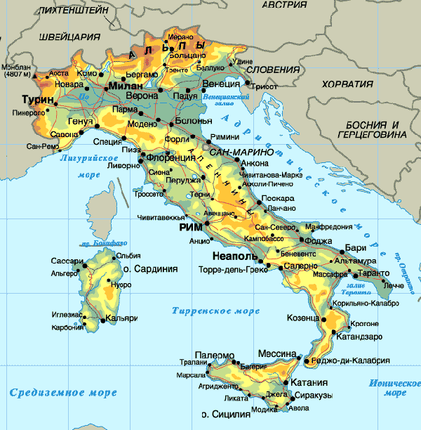
Италья́нская Респу́блика (итал. Repubblica Italiana)) — государство на юге Европы, в центре Средиземноморья. Название произошло из греческого языка, см. Этимология.Граничит с Францией на северо-западе (протяжённость границы — 488 км), со Швейцарией (740 км) и Австрией (430 км) — на севере и со Словенией — на северо-востоке (232 км). Также имеет внутренние границы с Ватиканом (3,2 км) и Сан-Марино (39 км).Занимает Апеннинский полуостров, Паданскую равнину, южные склоны Альп, острова Сицилия, Сардиния и ряд мелких островов.
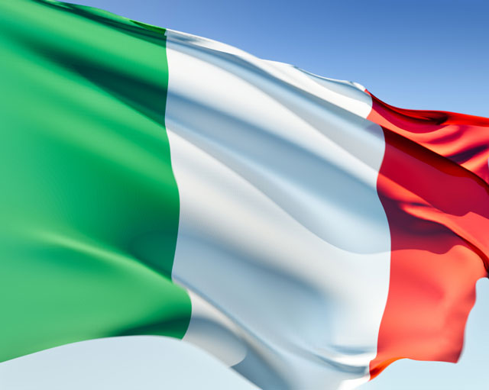

Флаг. Впервые итальянский триколор появился 7 января 1797 в Эмилии как флаг республики, провозглашённой Джузеппе Компаньони. Во время правления Наполеона флаг также использовался как символ Французской революции.После Венского Конгресса и Реставрации триколор остался символом свободы и был использован в революционных движениях 1831 года и 1848 года.В 12 статье Конституции Италии говорится, что « флаг Италии — это триколор, зелёный, белый и красный в виде трёх равных вертикальных полос».

Национальный гимн
Итальянский гимн, известный также как «Братья Италии» и «Песнь итальянцев» — неофициально был гимном Итальянской Республики с 12 октября 1946 года. 17 ноября 2005 года Сенат в первом чтении принял закон об официальном гимне, однако далее закон не прошёл и гимн так и остался на неофициальном уровне. Текст гимна был написан осенью 1847 года Гоффредо Мамели, а музыка, немного позже, композитором Микелем Новаро. В 80-е годы XX века также широко был распространён отрывок из оперы Джузеппе Верди «Набукко», который исполнялся в качестве гимна.

Герб. Официальная эмблема Итальянской Республики была обнародована Президентом Италии Энрико де Никола 5 мая 1948 года. Эскиз эмблемы был сделан художником Паоло Паскетто, который выиграл это право в конкурсах 1946 и 1947 годов среди 500 других кандидатов и почти 800 эскизов. Герб представляет собой белую звезду с пятью углами — символ Рисорджименто, которая заключена в венок из дубовых листьев, символизирующий силу и достоинство итальянского народа.
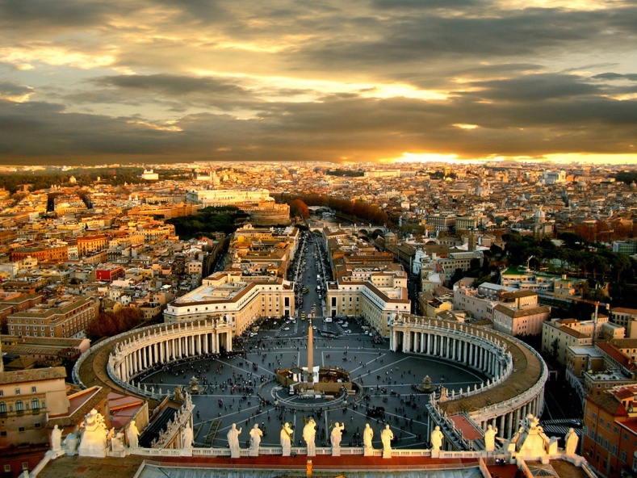
Столица государства — Рим. Страна поделена на 20 областей — Валле-д’Аоста, Ломбардия, Трентино-Альто Адидже, Фриули-Венеция Джулия, Пьемонт, Лигурия, Венето, Тоскана, Умбрия, Эмилия-Романья, Марке, Абруццо, Лацио, Молизе, Базиликата, Кампания, Калабрия, Апулья, Сардиния и Сицилия, (из которых 5 — Сицилия, Сардиния, Трентино-Альто-Адидже, Валле-д’Аоста и Фриули-Венеция Джулия — имеют особый статус), включающих в качестве административно-территориальной единицы 110 провинций. Провинции в свою очередь делятся на коммуны, в общей сложности коммун 8101.

Италия — преимущественно горная страна. На севере — южные склоны Альп с высшей точкой Западной Европы горой Монблан (4808 м), южнее — Паданская равнина; на полуострове — горы Апеннины (высшая точка — гора Корно-Гранде, 2914 м). Также Апеннины делятся на: Лигурийские, Тоскано-Эмилианские, Умбро-Маркские, Абруццкие, Кампанские, Луканские, Калабрийские Апеннины и горы Сабини. Ещё в восточной части полуострова находится полуостров Гаргано, на юго-востоке и юго-западе полуострова Салентина и Калабрия, соответственно. Действующие вулканы — (Везувий, Этна); часты землетрясения.
Омывающие моря — с востока Апеннинский полуостров омывается Адриатическим морем с Венецианским заливом в его северной части. Пролив Отранто между Апулией и Албанией соединяет Адриатическое море с Ионическим. Между Апулией и Калабрией глубоко внедряется в сушу залив Таранто. Очень узкий Мессинский пролив отделяет Калабрию от Сицилии, а Сицилийский (или Тунисский) пролив шириной 135 км — Сицилию от Северной Африки. Тирренское море представляет собой бассейн треугольной формы, обрамлённый Сардинией, Корсикой, Тосканским архипелагом, Апеннинским полуостровом и Сицилией. К северу от Корсики находится Лигурийское море с Генуэзским заливом.
В северо-восточной части острова Сицилия расположены горы Неброди, а в юго-западной части острова Сардиния равнина Кампидано. Большая часть маленьких островов разделена на архипелаги, например Тосканский архипелаг, который включает остров Эльба, на который был сослан Наполеон Бонапарт. Самая длинная река Италии По, её длина — 682 км. Крупнейшее озеро — Гарда

Землетрясения
Италия находится в области разломов горных пород, поэтому землетрясения являются нередким явлением. Самые крупные землетрясения, зарегистрированные в XX и в XXI веке.
Вулканы
В Италии есть как действующие, так и потухшие вулканы. Среди них выделяют четыре самых крупных:
- 1.Этна — самый высокий действующий вулкан Европы — 3340 м. Он находится на северо-востоке острова Сицилия, представляя вместе с другими кратерами пейзаж невероятной красоты, который открывается с побережья региона Калабрия. Вулкан является действующим.
- 2. Везувий — (1277 м) возвышается над Неаполем и заливом — этот пейзаж всемирно известен. Самое известное извержение Везувия произошло в 79 г. н. э., когда почти полностью под лавой и пеплом оказались Помпеи, Стабии, Геркуланум. Последний раз Везувий проснулся в 1944 году, но специалисты заявляют, что в дальнейшем вулкан будет постоянно активен и очень опасен. По мнению ученых, извержения, подобные тому, которое произошло в 79 г. н. э., происходят примерно раз в 2 тыс. лет^{[источник не указан 337 дней]}.
- 3. Стромболи — действующий вулкан, образует часть Липарских островов в Тирренском море.
- 4. Вулькано — ещё один вулкан Липарских островов, находится на острове с таким же названием
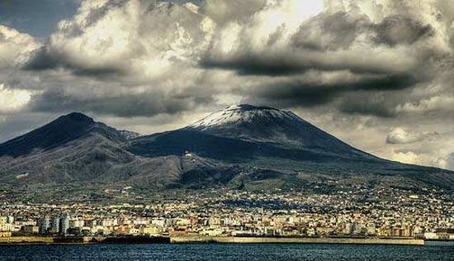

Традиционная одежда
В отличие от традиционной архитектуры, которая сохранилась плоть до нового времени. Национальная одежда стала забываться уже в XIX в. Дольше всего одежда сохранялась в обиходе у жителей Юга страны и на островах. Даже по наши дни в горных областях Сардинии и Сицилии можно увидеть местных жителей в традиционной одежде. Однако в большинстве случаев вы можете встретить такое одеяние лишь на фестивалях и ярмарках.
В древние времена традиционная одежда выделялась своим многообразием и яркостью.
Каждая провинция, или даже небольшая деревня имели свою особенность в украшении одежды. А что уже говорить про крупные города! Но несмотря на все это многообразие, стиль пошива костюма был одинаковым на протяжении всей страны. Если рассмотреть в общих чертах, то для женского костюма это была длинная широкая юбка, рубашка с широкими рукавами и короткая кофта, плотно сидящая на теле – корсаж, и конечно длинный, яркий передник. Для мужского одеяния это были, прежде всего, короткие штаны, красиво вышитая белая рубашка и короткая куртка или жилетка. Головными уборами для мужчин служили шляпы и берретто (по форме схож с чулком). В настоящее время практически все население Италии одевается по общеевропейскому стилю.

Сардиния
Ни один из итальянских регионов не может похвастаться таким разнообразием национальных костюмов, как Сардиния. Свой вариант традиционной одежды есть практически в каждом (даже самом маленьком) населённом пункте. Жители с гордостью хранят старинные костюмы, которые создавали ещё их прадеды и прабабки под чутким руководством своих предков. Существуют костюмы для торжественных случаев, повседневной носки и исполнения ритуалов. Конечно, в наше время уже почти никто не надевает каждый день традиционные одежды, за исключением нескольких стариков, которых можно отыскать в каждой деревеньке.
На Сардинии можно выделить три основных фестиваля, наиболее широко представляющих многообразие национальных костюмов: фестиваль святого Эфизио (1 мая, Кальяри), «Кавальката Сарда» (третье воскресенье мая, Сассари) и День Спасителя (последнее воскресенье августа, Нуоро). Например, в костюмированном шествии фестиваля святого Эфизио, покровителя Сардинии, принимают участие не менее 5 тысяч человек.
Внимательный взгляд без труда определит различия между костюмами жителей центральных горных районов прибрежных частей острова. Видна разница и между одеждой богатых женщин и крестьянок: состоятельные островитянки носили тёмно-красные платья, а ткани бедняцких нарядов чаще оставались серыми, неокрашенными. Социальное положение определяли также по пуговицам: богачи носили исключительно золотую фурнитуру, средний класс – серебряную, бедняцкое сословие – из доступных металлов. Руки богатой дамы могли украшать до семи роскошных колец, тогда как крестьянки никогда не носили более трёх. То же самое касалось и других украшений.
Костюм бедной женщины часто был у неё единственным, поэтому использовался для работы и отличался практичностью, например, оснащался большими карманами. Светские дамы больше были озабочены вопросом элегантности и тем, как наряд подчёркивает красоту лица и фигуры.
Важнейший элемент женского наряда – шарф или платок, покрывающий голову и плечи. Часто он является результатом многолетнего труда и древнего искусства традиционной вышивки и изготавливается из тканей, окрашенных натуральными растительными красителями.
Женская белая рубаха (камиза) всегда украшалась вышивкой и кружевом, особенно в тех частях, которые были видны из-под верхней одежды. Зона декольте – излюбленное место для украшения изысканными элементами и драгоценностями.
Верхняя рубашка (палас) одевалась поверх нижней и изготавливалась из более плотных, ярких тканей. Основное её функциональное назначение заключалось в подчёркивании (или формировании) изящных форм. Зачастую её заменяла длинная лента, особым образом обвязанная под грудью.
Жакет (циппоне) одевался поверх обеих рубашек и представлял собой куртку из тонкой ткани, максимальная длина которой могла быть чуть ниже пояса юбки, но чаще заканчивалась уже под грудью. Рукава кроились так, чтобы не скрывать от посторонних глаз нижних рубашек, т.е. были либо длинными и широкими, либо узкими, но короткими.
Юбка (туника, фардетта) – самая заметная и интересная в плане оформления часть костюма. Юбка обязательно должна быть длинной. Её украшают лентами и цветной вышивкой. На задней части ткань может быть сформирована в складки, но впереди обязательно должна оставаться гладкой. Передняя поверхность юбки часто покрывается фартуком (франда), который может носить как практическое, так и чисто декоративное значение, от которого зависят длина, форма и тип ткани.
Состав традиционного наряда, в зависимости от случая, в честь которого он надевался, мог быть достаточно сложным. Иногда женщине приходилось надевать до пяти платков и семи юбок одновременно.
Старинные женские наряды на Сардинии кроились с открытым декольте, подчёркивая женственную красоту своих обладательниц. Но в середине XIX века священники-иезуиты посчитали показ женской груди подстрекательством к греху и обязали население к ношению парапетто – накидки, скрывающей глубокий вырез. Однако человеческая хитрость оказалась сильнее, и изобретённая мастерицами накидка, покачиваясь при ходьбе, сдвигалась в сторону, позволяя любоваться грудью ничуть не хуже, чем раньше.
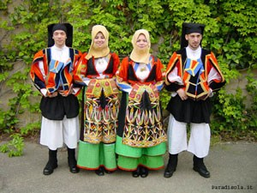
Национальный костюм Сардинии. Фото paradisola.it
Мужчинам превратить рабочую одежду в праздничную было гораздо проще, достаточно добавить вельветовый воротник, шляпу и ботинки.
Традиционный мужской головной убор (берритта) кроился из чёрной или красной шерстяной ткани. Размеры могли быть разными, при большой длине ткань откидывалась назад либо складывалась, чтобы оставаться впереди.
Рубашку (бентоне) шили из простой белой ткани и иногда украшали несложной вышивкой. Поверх рубашки одевали жакет (зиппоне) из тонкой благородной ткани. Часто этот элемент не имел рукавов и больше напоминал жилет. Жакет обязательно украшался богатой вышивкой, по крайней мере, его передняя сторона.
Обязательная деталь гардероба – просторные белые брюки (карцонес). Длина штанин может быть разной, но в любом случае они заправляются в чёрные, коричневые или тёмно-серые гетры.
Рагас – не вполне обычная деталь мужской одежды. Этот чёрный прямоугольный кусок ткани оборачивали вокруг талии поверх брюк.
Верхнюю одежду (каппоттину) составляли различные пальто и куртки, вид которых зависел от профессии и благосостояния своего владельца. Их шили из чёрной или коричневой шерстяной ткани. Среди пастухов особенно популярным была маструкка – овчинный жилет. Именно её с античных времён считали типичной одеждой жителя Сардинии.

Калабрия
Калабрийский костюм многое почерпнул у греческих и римских одежд и он так же разнообразен, меняясь от провинции к провинции. Обобщённый женский наряд состоит из длинной белой нательной рубахи, шёлковой юбки, шали, натянутой на специальный каркас, передника и жакета.
Юбка более пышная и менее длинная, чем на Сардинии. В волосы вплетались ленты, цвет которых зависел от семейного положения женщины. Длинный шарф того же цвета оборачивался вокруг талии. Головной убор, жакет и юбка шились из тёмных тканей, к тому же, традиции требовали, чтобы нижняя белая рубашка была видна на предплечьях, плечах и груди. Для защиты от зимних холодов использовали фаццулеттуну – большую шерстяную шаль с длинной бахромой.
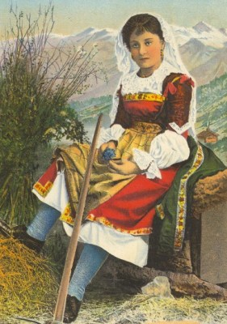
Женский национальный калабрийский костюм. Фото calabriaturistica.it

Мужской костюм гораздо практичнее. Обычно он состоит из светлых или чёрных облегающих брюк, рубашки, куртки, и плаща. Плащ чаще всего шили из чёрной или красной ткани. Роль шляпы мог выполнять небольшой белый или чёрный колпак, а грудь украшалась галстуком. Традиционной мужской обувью служили кожаные полуботинки.
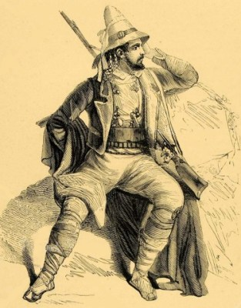
Мужской национальный калабрийский костюм. Фото periodpaper.com

Лигурия
Как и в большинстве других регионов, основу женского костюма в Лигурии составляют белая блуза и длинная юбка. Поверх юбки носили фартук, форма, цвет и длина которого могли быть какими угодно. Голова должна была быть обязательно покрыта вуалью, шляпкой или платком. Женские туфли очень часто украшались небольшими бантами в передней части.
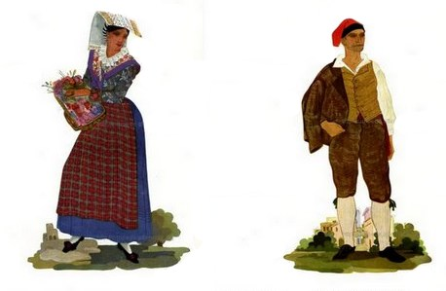
Национальный костюм Лигурии. Фото stardollfan-forever.blogspot.com
Мужчины носили на голове традиционный полотняный колпак или шляпу, похожую на английский котелок. Костюм состоял из белой рубашки, тёмного жилета, тёмных коротких брюк, заправленных в белые гетры.

Фриули-Венеция-Джулия.
Женщины этого региона традиционно носили длинную белую нательную рубашку и длинное яркое однотонное платье без рукавов. Поверх платья в будни повязывали простой коричневый фартук, который в праздники заменялся расшитым передником. Голову покрывали платком, окаймлённым цветами.
Национальный костюм Фриули-Венеции-Джулии. Фото furlana.it
Мужчины носили простую белую рубаху, жилет и узкие короткие брюки, завязанные лентой чуть ниже колена. Состоятельные горожане могли позволить длинную куртку и кожаные ботинки, а бедняки довольствовались короткой курткой и деревянными сабо. Голову покрывали шерстяной шляпой с круглыми полями, а на шею повязывали яркий платок.
Как видно, при всём разнообразии региональных костюмов, не сложно проследить их общие черты. Почти везде женским нательным бельём служила короткая или длинная белая рубашка. Обязательный атрибут – длинная юбка, и почти всегда её сопровождал передник. Верхнюю часть туловища заключали в жакет, обычно плотно обтягивающий тела, в некоторых областях это фактически корсет. Голова была покрыта, чаще всего платком. Различия составляются из деталей, цветов и вариантов оформления.
Мужчины также повсеместно носили белую нательную рубаху, поверх которой одевали жилет или жакет с длинными рукавами. Длина штанов могла отличаться, но чаще они были довольно узкими. Короткие штаны дополнялись гетрами. Роль верхней одежды играли куртки разных фасонов.
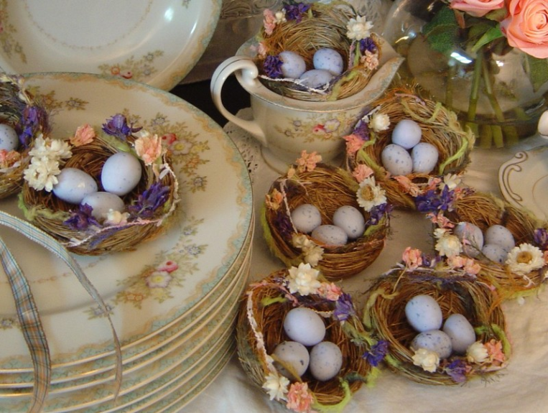

Как принято праздновать Пасху в Италии, традиции: как отмечают Пасху в Италии

Пасха в Италии является самым популярным и любимым праздником. Ее дата подвижна, год от года меняется, определяется по фазе луны и положению солнца. Рамки, установленные в 525 году для Пасхи, – с 22 марта по 25 апреля.
Это практически такое же знаменательное событие, как и Рождество, и несмотря на поговорку «Natale con i tuoi, Pasqua con chi vuoi!”, которая переводится “Рождество празднуй с семьёй, а Пасху – с кем хочешь!», чаще всего и этот праздник отмечается в семейном кругу. Впрочем, на следующий день после Пасхи (он носит название маленькая пасха) итальянцев по давно сложившейся традиции устраивают пикники, барбекю, шашлыки.
Традиции празднования Пасхи в Италии имеют многовековую историю.
Например, раньше на Пасху в Италии существовала традиция разносить накануне праздника с помощью факела по жилищам огонь, разожженный в церкви.
В современной Италии принято устраивать пасхальный завтрак: это непременные яйца вкрутую, копчёная колбаса и несладкий сырный кулич. Или казатьелло – неаполетанский солёный пирог с яйцами, сыром и колбасой. Или та же неаполетанская пастьера – пирог с рикоттой и замоченной пшеницей. Несмотря на то, что этот вкуснейший, но тяжеловатый десерт пекут круглый год, пстьера лучше других блюд символизирует возрождение.
Один из традиционных атрибутов на Пасху в Италии – это блюдо под названием коломба, которая по вкусу напоминает рождественский панеттоне, но с более лимонным ароматом и часто покрытая миндалём и миндальной глазурью. Не обходится итальянский праздник без жареного молодого барашка или козлёнка, а также шоколадных яиц. Последние принято дарить детям. В последние годы шоколадные яйца вытеснили куриные, и в магазинах, магазинчиках и лавочках продаются большое количество шоколадных яиц. Варьируются как размеры, так и «содержимое», большинство яиц содержат какие-нибудь сюрпризы внутри.
Надо заметить, что на Пасху в разных регионах Италии готовят совершенно разные блюда, например, в Кампании (Campania) – сладкое блюдо, называемое неаполитанской лепешкой, в Эмилии Романье (Emilia Romagna) – Зеленую лазанью по-болоньезски, во Фриули (Friuli) – сладкое блюдо с любопытным названием «Пасхальная клешня по-триестински», а в Лацио (Lazio) Пасха обязателен «Жареный ягненок с потрохами».
В Пасхальное воскресенье Папа по обычаю благословляет людей на площади перед собором Св.Петра.
Помимо принятых молитв, в Италии на Пасху устраивают театрализованные представления о жизни, страданиях, смерти и воскрешении Иисуса. Участие итальянцев в подобных спектаклях позволяет лично приобщиться к великим духовным ценностям человечества.
На Пасху все итальянки проводят генеральную уборку квартир, настоящую: натирают полы, вымывают стекла и оконные рамы, короче, «вылизывают» свое гнездышко до последней соломинки. Ведь иначе свекровь имеет полное право учинить форменный скандал. «На ком ты женился!!!» (Это обычное явление в итальянских семьях, и все кому дорог семейный покой,).
С особым размахом Пасха празднуется на Сицилии. Здесь проходят торжественные процессии и разыгрываются мистерии. В г. Ганги устраивают соревнования между почитателями девы Марии и Христа. Никакого насилия, смысл заключается в том, кто лучше украсит улочки в центре города. А в г. Прицци (Prizzi) можно увидеть «дьявольский танец». Правда длиться он недолго, в конце концов ангелы победят и зло будет повержено.
В Риме в Страстную пятницу по традиции пройдет крестный ход: от Колизея до Палатинского холма. На пути делают 14 остановок, символизирующие путь Христа от места суда до Голгофы. Подобные крестные ходы проходят и в других городах.

Рождество и Новый Год в Италии
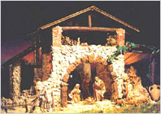
Рождество в Италии – это смесь языческих, христианских и светских традиций, причем не только исконных, но и заимствованных из разных стран.
Италия отмечает Рождество по католическому календарю – 25 декабря, и это важнейшее для христианского мира событие совпадает с важнейшим для Римской Империи праздником – Сатурналиями. В этот день древний мир праздновал зимнее солнцестояние – день, в который возрождается Солнце. Языческий праздник не был забыт итальянцами, и до сих пор на Рождество поджигают большое полено, которое должно гореть вплоть до Нового года. Эта исключительно языческая традиция была заимствована у северных европейских стран, где так же чтили день зимнего солнцестояния. Согласно языческой вере, сжигание полена олицетворяет очищение людей от всего плохого, уничтожение зла и проводы старого года. Церковь не смогла справиться с этой традицией и поэтому вплела ее в контекст христианской религии. По одной из легенд, Дева Мария во время полуночной мессы входила в дома бедных людей, чтобы согреть младенца Иисуса теплом, исходящим от горящего полена. Эта легенда - пример того, как тесно порой переплетаются христианские и языческие традиции в Италии.
Что касается рождественского полена, которое, кстати, по-итальянски называется ceppo, то его не только сжигают, но и съедают. Этот десерт, хоть и является изобретением французских кондитеров, присутствует и на праздничном итальянском столе (как правило, в шоколадной версии) рядом с традиционными национальными сладостями.
Италия славится своей рождественской выпечкой и десертами. В их ряду в первую очередь следует назвать панеттоне, торроне, панфорте, пандоро, а также ричарелли и струффоли.
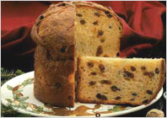
Родиной панеттоне – рождественского кулича из дрожжевого теста с изюмом, цукатами, орехами и пряностями – является Милан. В этом году, кстати, миланские кондитеры приняли решение бороться за чистоту изготовления этого вида выпечки и намерены добиться узаконенных норм выпечки панеттоне. Но, несмотря на это, сегодня панеттоне можно купить практически в любой области Италии, и, конечно же, приготовить самим.
Интересной рождественской традицией является и то, что стол, который накрывается в Сочельник, состоит преимущественно из рыбных блюд, особенно в южных областях. Очень часто это спагетти с моллюсками, мидиями, соленой треской, различными ракообразными. В некоторых регионах Италии количество рыбных блюд может достигать 10-20. В Риме традиционным рождественским рыбным блюдом является капитоне – крупный запеченный или жареный угорь, обязательно женского пола и с икрой.
Многие блюда, а также ингредиенты блюд, которые появляются на праздничном столе, связаны с приметами и поверьями. Например, итальянский рождественский, и особенно новогодний стол трудно представить без традиционной чечевицы и дзампоне – фаршированной колбасами и сосисками свиной ножки. Чечевица считается символом удачи, процветания и богатства, круглая форма чечевицы олицетворяет собой монеты, и считается, чем больше съешь чечевицы, тем богаче станешь в следующем году. В рождественские и новогодние праздники каждый итальянец съедает хотя бы немного чечевицы, даже если в течение года он ее вообще не ел и в дальнейшем есть тоже не собирается. Дзампоне также считается символом изобилия, и чем жирнее свиная ножка, тем лучше. Одним из обязательных блюд рождественского стола является и индейка, фаршированная сложной начинкой из каштанов, яблок, груш, грецких орехов, телятины, шпика, трав и бренди.
Важной фигурой рождественских праздников является Babbo Natale – итальянский родственник Санта-Клауса. Этот герой был позаимствован итальянцами у американцев (кстати, вместе с традицией наряжать рождественскую елку, которая получила распространение в Италии только после Второй мировой войны). Babbo Natale практически ничем не отличается от Санта-Клауса – он так же одет в роскошный красный костюм, у него такая же большая белая борода, и он так же живет в северных странах и путешествует на салазках, запряженных северными оленями. Рождественской ночью он пересекает небо и тайком оставляет детям подарки. Но только тем детям, которые заранее написали Babbo Natale письмо с пожеланиями. Письма можно опускать в красные почтовые ящики, которыми изобилуют улицы Италии. Кстати, одна известная итальянская фирма, выпускающая рождественскую выпечку, ежегодно проводит по этим письмам лотереи, в призовой фонд которых в последнее время стали включать и путевки-приглашения в гости к Санта-Клаусу. Но кроме писем Babbo Natale, итальянские дети пишут письма своим родителям о том, как сильно они их любят. Письма обычно кладут под подушку отцу, а после обеда в Сочельник родители читают их вслух…
Очень плавно рождественские праздники превращаются в предновогодние, и здесь итальянцев поджидают уже другие традиции. Если Рождество считается семейным праздником, и представить его вне семейного круга практически невозможно, то вечер 31 декабря итальянцы, как правило, проводят с друзьями.
Новый год в Италии называется «Capodanno», что переводится как «голова года», также он известен как ужин святого Сильвестра. Праздничный ужин начинается поздно вечером, около 9 часов, и продолжается до полуночи. Считается, что новый год принесет удачу, если на столе будет 13 блюд. Но это условие соблюдается редко, обычно новогодний стол состоит из 5-7 блюд. И надо сказать, он мало отличается от рождественского – те же блюда из рыбы и морепродуктов, дзампоне, чечевица, индейка… Правда, в некоторых областях Италии считается, что для того, чтобы год принес богатство, нужно в новогодний ужин кушать рыбью икру (по логике вещей, для этого вы уже должны быть достаточно богаты, чтобы есть икру ложками). Где-то считается, что богатство и здоровье приносит турецкий горох, а где-то – что удача будет сопровождать вас, если сразу после полуночи, то есть в первые минуты нового года, вы будете пить пиво. А если во время боя курантов вы успеете съесть 12 виноградин так, чтобы последняя виноградина пришлась на первую минуту нового года, то все ближайшие двенадцать месяцев вас тоже будет сопровождать удача.
Незадолго до полуночи многие итальянцы высыпают на улицу, особенно большое скопление людей бывает в центре Рима, на Пьяца дель Пополо. А полночь итальянцы отмечают небывалым фейерверком. Кстати, городом самых продолжительных и больших фейерверков в Италии считается Неаполь.
Но на этом новогодние праздники не заканчиваются. Итальянские дети с нетерпением ждут еще и Крещения, 6 января. В этот день над Италией пролетает старая ведьма Бефана, которая хоть и похожа внешне на нашу Бабу-Ягу, но никого не крадет, не обижает, а наоборот дарит подарки. По легенде, Бефана встретилась волхвам, когда те шли поклониться младенцу Иисусу. Они позвали женщину с собой, но Бефана отказалась, сославшись на заботы. Позже она пожалела о своем решении и отправилась вдогонку за волхвами, но потеряла их след. С тех пор она ищет колыбель младенца Иисуса, по пути заглядывая в дома, в которых живут маленькие дети, и кладет им в ботинки сладости (если ребятишки вели себя хорошо весь год) или сахарные угольки (если, наоборот, были непослушными).
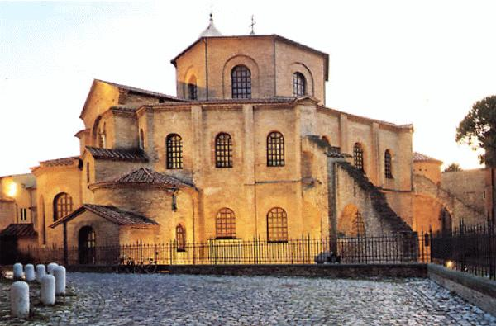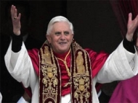
ПОВЕДЕНИЕ В ЦЕРКВИ
Поскольку в церквах происходят многие праздничные мероприятия, а также находятся величайшие произведения искусства, да и сами церковные здания часто являются выдающимися памятниками архитектуры, важно знать, как правильно вести себя в католической церкви.
Прежде всего — подходящая одежда. Во многих церквах появление женщин в шортах и коротких топах воспринимается как неприличие, хотя требование покрывать голову уже не считается обязательным (однако мужчины должны снимать головные уборы). Поэтому не заходите в церковь в шортах, открытых майках и бейсболках. На головах немолодых женщин в церкви вы можете увидеть шали как знак почтительности
В Католической церкви Бог всегда представлен в виде гостии, хранимой под балдахином на алтаре или в одной из боковых капелл. Ее местоположение отмечается негасимой красной лампадой. Вы увидите, что многие верующие преклоняют колени, входя в неф, ведущий к алтарю, или проходя мимо алтаря. В церкви, невдалеке от входа, всегда находится вделанная в стену чаша со святой водой. Истовые католики, входя в церковь и выходя из нее, обмакивают в святую воду пальцы и крестятся.
Важно помнить, что церковь — это место поклонения (в районах, популярных у туристов, часть помещения церкви может быть ограждена от них для молитвы), поэтому в ней нужно соблюдать тишину, громко не разговаривать и вообще вести себя уважительно.

СУЕВЕРИЯ
Где есть набожность, всегда есть и суеверия. «Италия — это страна древних культов, богатых природными и сверхъестественными силами, и поэтому каждый ощущает их влияние, — говорил итальянский кинорежиссер Федерико Феллини. — Кроме того, каждый, кто ищет Бога, находит его._ везде, где захочет».
Итальянцы суеверны. Гадалок можно увидеть на национальном телевидении, а астрологи и предсказатели вездесущи. Суеверия часто характерны для отдельных областей и происходят обычно от местных преданий и верований. (Особенно сильны они на юге.) Общей для всех них является вера в добрые и дурные приметы и в духов. Важный элемент итальянских суеверий — «малоккио» (malocchio), или дурной глаз. Считается, что если распрямить мизинец и указательный палец, а остальные согнуть, это отгонит злого духа, которого кто-то наслал на вас. Некоторые люди носят ожерелья или браслеты с роговидными амулетами (сото) для защиты от сглаза.
Даже комплимент может привлечь злого духа. Если кто-нибудь похвалит маленького сына или маленькую дочь итальянца, у родителей может возникнуть опасение, что похвала вызовет сглаз. Чтобы защитить ребенка от этого, родители часто делают «рога» над ним. Один из способов узнать, не наслал ли на вас кто-нибудь порчу, состоит в том, чтобы полить масла на святую воду. Если масло растечется, это хороший знак, а если соберется вместе — вы в опасности!
Ряд суеверий связан со смертью и похоронами. Например, считается, что доставка гроба на кладбище по одному маршруту, а возвращение с кладбища по другому сбивает покойника с толку и не позволяет ему вернуться. С той же целью под голову умершего в гробу кладут соль. Принято класть в гроб любимые вещи покойного, а если что-то забывают положить, то кладут это в гроб на следующих похоронах, твердо веря, что оба умерших встретятся на небесах

ДОБРЫЕ И ДУРНЫЕ ПРИМЕТЫ
Может показаться странным, что в такой религиозной стране, как Италия, увидеть монахиню считается дурной приметой, а для предотвращения несчастья итальянцы стараются коснуться железа (как в других странах стучат по дереву).
• Услышать кошачий чих считается хорошей приметой, а если в дом залетает птица это плохая примета.
• в доме не держат перья павлина, так как яркое круглое пятно на конце пера ассоциируется с дурным глазом.
Хризантемы в Италии приносят только на могилы, и они всегда ассоциируются с похоронами. Не дарите их своей хозяйке.
• Несчастливым числом в Италии считается (хотя и не всегда) 17, поскольку это сумма цифровых значений букв латинского слова VDQ, которое можно перевести как «прожил», то есть «я уже умер». Число 13, признаваемое несчастливым во многих западных странах, итальянцы считают счастливым. Однако если за столом собираются 13 человек это дурная примета.
А со смертью асссоциируется также число

Везу́вий (итал. Vesuvio, неап. Vesuvio) — действующий вулкан на юге Италии, примерно в 15 км от Неаполя. Расположен на берегу Неаполитанского залива в провинции Неаполь, регион Кампания. Входит в Апеннинскую горную систему, имеет высоту 1281 м.
Везувий является одним из трёх действующих вулканов Италии — вулкан Этна находится на острове Сицилия, а Стромболи — на Липарских островах. Везувий — единственный действующий вулкан континентальной Европы^{[1]}, считается одним из наиболее опасных вулканов. Имеются сведения о более чем 80 значительных извержениях, наиболее известное из которых произошло 24 августа 79 года, когда были уничтожены древнеримские города Помпеи, Геркуланум и Стабии. Было описано древнеримскими авторами (в том числе Плинием младшим) и долгое время считалось легендарным событием. Последнее историческое извержение Везувия произошло в 1944 году.
Этна — действующий стратовулкан, расположенный на восточном побережье Сицилии, недалеко от городов Мессины и Катании. Это наиболее высокий действующий вулкан в Европе. Высота Этны меняется от извержения к извержению. Так, в настоящее время вулкан на 21,6 м ниже, чем был в 1865 году. Этна — самая высокая гора Италии южнее Альп, она занимает территорию площадью 1250 квадратных километров. Таким образом, Этна — самый большой активный вулкан Италии, превосходящий своего ближайшего «соперника» Везувия более, чем в 2,5 раза. Название «Этна» финикийского происхождения и переводится как «Гора огня»^{[источник?]}.
По разным данным, у Этны имеется от 200 до 400 боковых вулканических кратеров. В среднем раз в три месяца то из одного, то из другого кратера извергается лава. А раз в 150 лет извержение разрушает какой-либо посёлок. Но это не останавливает сицилийцев — и они густо населяют склоны Этны, так как благодаря обилию минералов и микроэлементов, содержащихся в остывшей лаве и вулканическом пепле, почва здесь очень плодородна. На склонах Этны выращивают фрукты, оливы, разводят виноградники. Региональное правительство в Палермо в 1981 г. создало вокруг Этны национальный заповедник. Благодаря постоянной активности Этна была выбрана Вулканом десятилетия ООН.
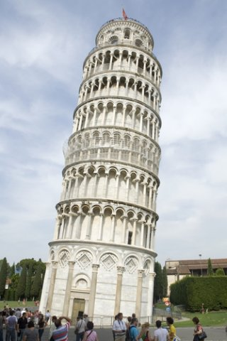
Пиза́нская башня (итал. Torre pendente di Pisa) — колокольная башня, часть ансамбля городского собора Санта-Мария Ассунта (Пизанский собор) в городе Пиза. Строительство башни было закончено в 1360 году. Башня получила прозвище «Падающая башня» и всемирную известность благодаря тому, что она сильно наклонена и как бы «падает».
Высота башни составляет 55,86 м от земли на самой низкой стороне и 56,7 м на самой высокой стороне. Ширина стен в основе составляет 4,09 м и вверху 2,48 м. Её масса оценивается в 14453 т. Текущий наклон составляет 3° 54'^{[1]}. Башня имеет 294 ступеньки.

Строительство башни
Строительство башни велось в 2 этапа, начиная с 9 августа 1173, и с двумя длинными перерывами продолжалось почти 200 лет, до 1360 года. Башня является колокольней католического собора Campo dei Miracoli (поле чудес). Автор проекта так и остался неизвестен. Без сомнения, башня является одной из самых замечательных колоколен Европы. Раньше считали, что наклон башни являлся частью проекта, но сейчас эта версия представляется маловероятной. Башня проектировалась вертикальной, но наклон начал чувствоваться уже в процессе строительства и может быть связан с действием таких факторов, как мягкость почвы, ненадежность или несоразмерность фундамента, размытие грунта под башней в процессе строительства.

Эксперименты Галилея
Существует легенда об эксперименте, в котором для доказательства того, что ускорение свободного падения не зависит от массы тела, Галилей сбрасывал объекты разной массы с вершины Пизанской башни и позже описал их падение.

Интересные факты
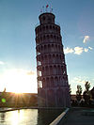
Башня в городе Найлс
- В городе Найлс (пригород Чикаго), Иллинойс, США. Построена водонапорная башня в виде точной копии Пизанской башни в 1/2 натуральной величины.
- Хотя башня наклонена, колокольня, построенная во второй половине XIV века наверху башни, стоит ровнее.
- В фильме «Мои друзья. Часть 2» главные герои разыгрывают туристов (главным образом — японцев), когда переодеваются в одежду муниципальных служащих и заставляют их канатами, подпорками, а кому не хватило — руками, поддерживать «падающую» башню, под тем предлогом, что она находится в аварийном состоянии и вот-вот рухнет. Причем, шутники чётко знают, в какой временной интервал необходимо уложиться и «свалить» на машине до приезда полиции.
- В 2002 — 2010 гг. была произведена реставрация башни, вследствие чего угол её наклона сократился с 5° 30' до 3° 54'
- Под южной частью Пизанской башни грунт более илистый и глинистый, чем под северной, вот она и стала крениться, едва ее начали строить. Удержать от падения башню с помощью внешних опор было бы весьма сложно, и кроме того, любой каркас неизбежно испортил бы вид памятника. Тем не менее падение Пизанской башни удалось остановить, и более того, ее слегка выпрямили, уменьшив крен на полградуса. Все это стало результатом уникальных работ, проведенных под колокольней и вокруг нее в 1990-х.
- В качестве временной меры на северной стороне (башня, напомним, падает на юг) на бетонные балки был установлен блок свинцовых брусков, которые, выступая в качестве противовеса, стабилизировали строение. Затем были исследованы нелинейные процессы, происходившие в грунте под фундаментом башни, после чего последовал ряд экспериментов со специально возведенным неподалеку от памятника бетонным фундаментом-макетом. Эксперименты подтвердили, что башню можно немного выпрямить и стабилизировать, если выбрать часть жесткого грунта из-под северной части фундамента, то есть провести так называемую подработку. Надо понимать, что подработка не имела ничего общего с обычными земляными работами – грунт выбирался буквально по миллиметру через систему обсадных труб, внутри которых помещался вращающийся шнековый бур.
- Расчеты оказались правильными, и Пизанская башня, немного отклонившись к северу, осела на несколько сантиметров и стабилизировалась, что позволило снять и свинцовые противовесы, и временные опоры, поставленные для подстраховки.

Золотой блеск нарядов, сияние самоцветов, нежность благородного бархата, белоснежная пена кружев, льющиеся над мостами и каналами звуки музыки, веселый смех и маски, множество масок – все это Венецианский карнавал, самый известный в мире костюмированный маскарад. Здесь вы не ощутите сумасшедшего накала страстей, присущего карнавалу в Рио-де-Жанейро, так же как не увидите светской чопорности и условностей венских балов. Венецианский карнавал - это элегантная интрига, задор, немного авантюризма, сдобренных небольшой каплей венецианской порочности. Непостижимым образом атмосфера венецианского карнавала и его лучшие традиции прошли сквозь века, более того – стали известны во всем мире: ежегодно в Венецию приезжают более полумиллиона поклонников карнавала для того, чтобы ощутить особую атмосферу карнавала и принять участие в костюмированных представлениях, шествиях и бал-маскарадах

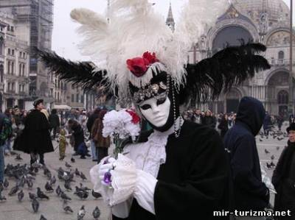

Знаменитый маскарад имеет интересную историю и судьбу. Его истоки восходят к римским Сатурналиям – языческим праздникам в честь бога земледелия и перехода от зимы к весне. Считалось, что веселье и смех способствуют пробуждению новой жизни и плодородию, а потому в это время жизнь переворачивалась с ног на голову, в частности, стирались все сословные различия: рабы и хозяева восседали за одним столом, подшучивали друг над другом, а рабы могли послать в адрес хозяев крепкое словцо. А чтобы сословные предрассудки не мешали общему веселью и невозможно было понять, кто есть кто, все прятали лица под масками и переодевались: мужчины носили женскую одежду, а женщины облачались в мужскую. Эту древнюю традицию переняли венецианцы, придав ей изысканность и утонченность, а затем карнавальные традиции распространились по другим итальянским городам.

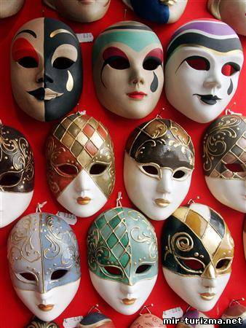
С приходом христианства народные гуляния и пиры стали проводить в течение сорока дней до Страстной недели. В это время верующие получали возможность насладиться напоследок обильной пищей и питьем перед Великим постом – длительным периодом воздержания и покаяния, которые подразумевали и отказ от мясной пищи. Поэтому наиболее убедительной кажется версия о значении слова «карнавал», утверждающая, что оно состоит из двух латинских слов – carno (мясо) и vale (прощай). Другая версия гласит, что слово «карнавал» произошло от латинского названия ритуальной повозки в виде корабля, на которой в дохристианской Европе по праздникам возили идолов плодородия «carrus navalis».
Пик расцвета венецианских карнавалов пришелся на XVIII век. Во время карнавала было дозволено не только веселиться, есть и пить без меры; казалось, все мелкие грешки и запретные страсти находили выход в отчаянной круговерти карнавала: богачи безрассудно проигрывали целые состояния в игорных домах, супруги, не обремененные укорами совести, изменяли своим законным половинкам – ведь неизвестной и загадочной «маске» нечего бояться! Маски носили на протяжении всех карнавальных празднеств и не снимали даже при исполнении повседневных домашних обязанностей и посещении церкви. В карнавале, этом грандиозном театральном действе, принимали участие все: графы превращались в клоунов, бедняки – в королей, короли – в пастухов, а скромные принцессы - в искушенных куртизанок. Не поддаться искушениям и не отведать запретного плода в карнавальные дни и ночи, когда даже церковь закрывала глаза на разгул страстей, считалось дурным тоном. Но после падения Венецианской республики и усиления борьбы католической церкви с «языческими празднествами», традиции проведения карнавалов стали уходить в прошлое, а в 1797 году, когда французские войска заняли Италию, карнавалы были запрещены декретом Наполеона и возродились лишь через два столетия - в 1980 году.

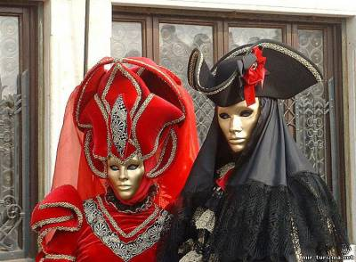
Маски, непременный атрибут венецианского карнавала – наследие античных времен. Первоначально они изображали языческих богов, а затем трансформировались в образы героев итальянской комедии дель арте – Пьеро, Арлекина, Коломбины и Панталоне. Сегодня популярны не только традиционные персонажи: во многих магазинах Венеции за небольшую сумму можно приобрести маску и костюм хитрого слуги из комедии К. Гольдони "Слуга двух господ" Труффальдино, мушкетера, куртизанки, цыгана, герцогини или пирата. Желающие попугать окружающих могут надеть зловещую белую маску с длинным носом-клювом, которую надевали врачи во время чумы (чтобы не заразиться при осмотре больного, внутрь ее клали пропитанную уксусом губку). Можно заказать карнавальный костюм и по индивидуальному эскизу, но его пошив может обойтись вам в несколько тысяч евро.
По карнавальной традиции под маской должна быть скрыта хотя бы половина лица, поэтому изготовление масок – весьма прибыльное дело: во время маскарада продается более 500 тысяч масок!

Раньше венецианский карнавал длился почти полгода — с 5 октября по 16 декабря и с 26 декабря до самой Масленицы. На площади Сан-Марко собиралось почти все население Венеции, чтобы насладиться праздничным представлением. В программе были выступления акробатов, танцоров и шутов, бои собак с быками, а также грандиозный фейерверк.

Как и в прошлые века, современный карнавал традиционно открывается старинным венецианским праздником «Festa delle Marie», посвященным освобождению похищенных пиратами венецианских девушек из Истрии. Затем начинается карнавальное шествие, которое начинается от дворца Сан-Пьетро, проходит по всему городу и завершается на площади Святого Марка где перед толпой зрителей предстают семь самых красивых девушек города — семь Марий. Как и в прошлые века, празднество продолжает конкурс театральных представлений, в котором участвуют цирковые артисты - фокусники, акробаты, жонглеры, дрессировщики и укротители змей. В воздух взвиваются разноцветные петарды, на лица улыбающихся прохожих сыплется разноцветное конфетти, сыплют яркие искры сотни бенгальских огней. Завершается карнавал сжиганием соломенного чучела (напоминание о казни лжекороля в Древнем Риме) и веселыми танцами на площади Сан Марко. Единственным огорчением может быть только дождь, который нередок здесь в феврале, поэтому многочисленные туристы предпочитают ярким карнавальным костюмам теплые куртки и пальто. Но на приемах в палаццо (дворцы в разных районах Венеции) пальто недопустимы: наличие карнавального костюма и маски является обязательным условием. Счастливчики, приобретшие билет на карнавал в палаццо за 300-400 евро, смогут окунуться в непередаваемую атмосферу карнавала XVIII века: великолепные наряды, блеск драгоценностей, тысячи горящих свечей в золотых канделябрах, итальянское вино, галантные незнакомки и незнакомцы – все это кружит голову, заставляет отбросить условности и забыть окружающую реальность. «Бал Дождей», «Тайны Венеции»,«Танцевальный Ужин», «Любовный напиток» - названия балов меняются каждый год.
В карнавале принимают участие лучшие театральные труппы Италии: на протяжении двух недель даются сотни спектаклей. Завершается карнавал дни вечерами-маскарадами с романтичными названиями: «Праздник страсти», «Тайный поцелуй», «Шепот любви». Как и в давние времена, все гости карнавала равны и одинаково рады празднику вне зависимости от возраста, национальности или социальной принадлежности. Обязательно посетите Италию во время венецианского карнавала, забудьте хоть на мгновение о повседневных хлопотах, станьте благородным идальго или романтичной Джульеттой, насладитесь романтикой и безудержным весельем этого старинного и одновременно вечно молодого праздника!
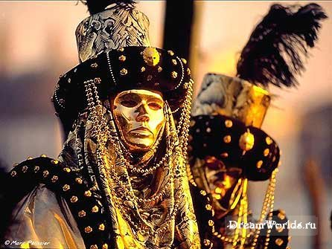

Кухня Италии
Итальянская кухня традиционно известна во всем мире как одна из самых оригинальных и артистичных. Однако по сути своей местная кулинария представляет собой богатую и колоритную народную традицию, активно "перерабатываемую" кулинарами всего мира в нечто, имеющее ярлык "итальянская кухня". В пределах же самой страны "современная" кухня прижилась только в северных областях, граничащих с Францией и Альпами, да в крупных промышленных городах. Все остальные регионы Италии продолжают использовать сытную и достаточно простую народную кухню, построенную на сочетании морепродуктов, зелени, оливкового масла, овощей и вина.
Основа практически всех исконно национальных блюд - тесто и различные макаронные изделия, большое количество сыра и молочных продуктов, рыбы, зелени и специй, овощей, а также мяса и зерновых культур. Традиции народной кухни в Италии очень сильны, во многих высококлассных ресторанах блюда готовят по рецептам, известным ещё с эпохи Пунических войн, и очень этим гордятся. Причем в каждом из двадцати регионов страны существуют десятки собственных рецептов даже самых простых и известных блюд, а отличием продукции местных поваров от "соседей" принято гордиться и всячески превозносить их достоинства. Поэтому не будет большим преувеличением заметить, что кулинария как таковая превратилась в Италии в национальный культ, а местные мастера достигают в этой области больших высот.
Итальянская кухня — традиционная кухня Италии, распространённая и популярная во всём мире, благодаря таким блюдам, как пицца и спагетти. Она очень разнообразна и региональна, в каждом регионе есть свои традиционные блюда.
В основе итальянской кухни лежат исторически сложившиеся многовековые традиции с культурными влияниями римлян, греков, лангобардов, арабов, и прочих народов, когда-либо населявших Италию или оказывавших влияние на формирование её культуры.

Популярные блюда и напитки
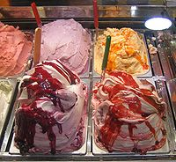

Итальянское мороженое
- спагетти, каннеллони, и прочие многочисленные макаронные изделия (с обширной и подробной классификацией). Они непременно подаются с одним из многих традиционных соусов, обилие которых создаёт разнообразие блюд, объединённых в итальянском (а также в английском и многих других языках) одним словом «паста» (итал. pasta). Среди самых известных и простых блюд: Spaghetti Napoli (спагетти по-неапольски) — с томатным соусом, Spaghetti Bolognese (спагетти Болоньезе) — с томатным соусом и мясным фаршем, Spaghetti Aglio e Olio (спагетти с чесноком и маслом) — с горячим оливковым маслом и совсем слегка обжаренным в нём чесноком.
- пицца — известный во всём мире открытый пирог, запечённый с томатным соусом, сыром и разнообразными опциональными ингредиентами. Среди классических разновидностей итальянской пиццы следует выделить такие, как Маргарита (с продуктами цветов итальянского флага: моцарелла — белый, томатный соус — красный, базилик — зелёный)^{[1]}, Каприччиоза, Дьябола, Кватро формаджио («Четыре сыра») и Кватро стаджионе («Четыре сезона»)
- ризотто — блюдо из риса (используются сорта с высоким содержанием крахмала) на бульоне/воде. Среди классических ризотто — risotto alla milanese («ризотто по-милански») с луком и шафраном
- лазанья — слоёная запеканка с тестом
- бискотто — дважды выпеченное сухое печенье
- ньокки — варёные клёцки из манной крупы или картофельной муки
- равиоли и тортеллини — блюда, схожие с пельменями
- чиабатта — белый хлеб
- гриссини — хлебные палочки
- полента — блюдо из кукурузной крупы или муки
- антипасти — закуски, в первую очередь — маринованные в масле овощи, капрезе
- песто (паста из базилика, оливкового масла и кедровых орехов)
- овощной суп минестроне
- карпаччо — тонкие кусочки сырой говядины, приправленные оливковым маслом с уксусом и/или лимонным соком
- панчетта — сыровяленая свиная грудинка
- десерты тирамису и забайоне
- итальянское мороженое
- итальянские вина и крепкие спиртные напитки (амаретто, граппа, кампари, лимончелло, самбука)
- кофе (капучино, эспрессо)
- фриттата — омлет-запеканка с начинкой из овощей и прочих продуктов
- брускетта — традиционная итальянская закуска.

